**МИНИСТЕРСТВО ОБРАЗОВАНИЯ РЕСПУБЛИКИ БЕЛАРУСЬ**

**БЕЛОРУССКИЙ ГОСУДАРСТВЕННЫЙ УНИВЕРСИТЕТ**

Факультет прикладной математики и информатики

Карпович Артём Дмитриевич

Отчет по лабораторной работе №5 студента 2 курса 6 группы

Преподаватель

Малашенко Елена Семеновна

Минск, 2023

# Задание 1

Cоздать базу данных с именем TestDatabas. Указываем пять параметров: логическое имя (NAME), физическое расположения файла данных (FILENAME), начальный размер устанавливаем в 10 мегабайт (SIZE), максимальный размер ограничивается размером в 100МБ (MAXSIZE), а в качестве приращения указываем всего лишь 5 мегабайт.

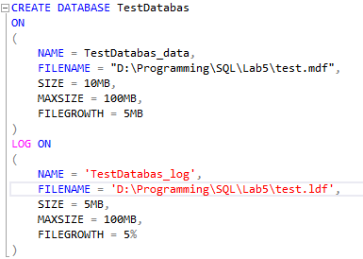

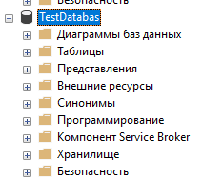

## Задание 2

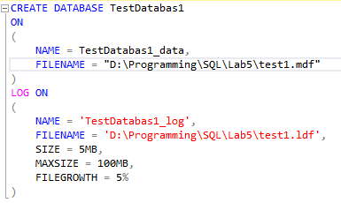

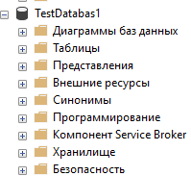

# Задание 3



1. **Задание 4**





1. **Задание 5**



1. **Задание 6**

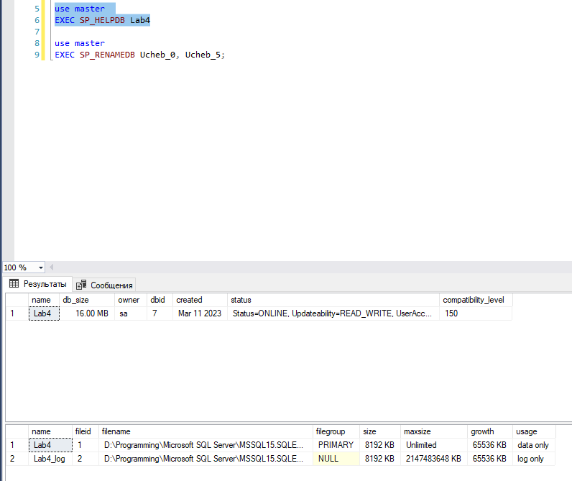

1. **Задание 7.**



# 2. Практическая часть. Атрибуты и ограничения столбцов и таблиц

1. **Создание таблицы Klient в TestBD1**

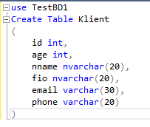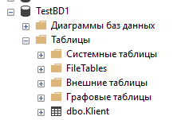

1. **Создать таблицу Klient_PR_K1 с первичным ключом на уровне столбца**

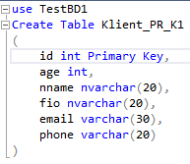

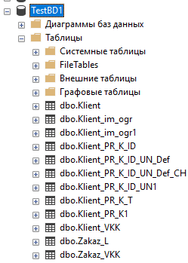

1. **Создать таблицу Klient_PR_K_T с первичным ключом на уровне таблицы**

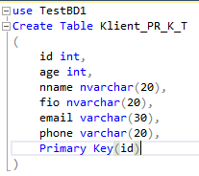



1. **Создать таблицу Zakaz_L c cоставным первичным ключом (если сразу два столбца должны уникально идентифицировать строку в таблице)**

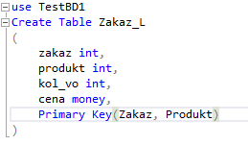



1. **Создать таблицу Klient_PR_K_ID**

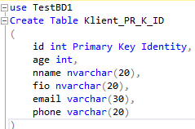



1. **Создать таблицу Klient_PR_K_ID_UN с уникальными ключами на уровне столбцов**

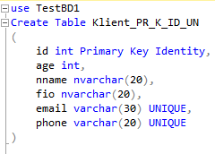



1. **Создать таблицу Klient_PR_K_ID_UN1 с уникальными ключами на уровне таблицы**

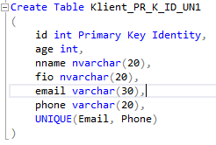



1. **Создать следующую табл. Klient_PR_K_ID_UN_Def**

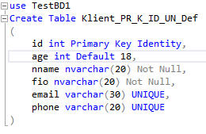



1. **Создать следующую таблицу Klient_PR_K_ID_UN_Def_СН, где ограничения на уровне таблицы**

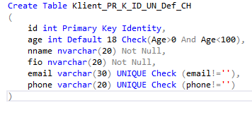



1. **Создать следующие таблицы Klient_im_ogr и Klient_im_ogr1**

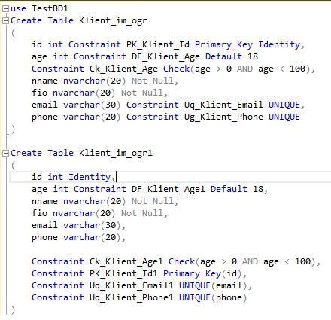



1. **Определите две таблицы и свяжите их посредством внешнего ключа**

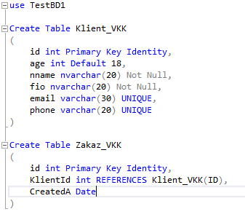



1. **Пакетыю. Команда GO**

